 | Министерство науки и высшего образования Российской Федерации  Федеральное государственное автономное образовательное учреждение  высшего образования  «Московский государственный технический университет  имени Н.Э. Баумана  (национальный исследовательский университет)»  (МГТУ им. Н.Э. Баумана)

ФАКУЛЬТЕТ «Информатика и системы управления» (ИУ)

КАФЕДРА «Информационная безопасность» (ИУ8)

Отчёт
по лабораторной работе № 5
по дисциплине «Программирование на Python»
Тема: «Работа с Airflow»

Выполнил: Жукова Мария Андреевна,
студент группы ИУ8-13М

Проверил: Зотов Михаил Владиславович.

г. Москва, 2025 г.

1. Цель работы
У вас есть интернет-магазин. Данные о продажах хранятся в таблице market.sales (id BIGINT, product_name TEXT, sale_date DATE, amount DECIMAL). Вам нужно вывести общую сумму продаж за каждый день.

2. Постановка задачи
ВАРИАНТ 2
У вас есть интернет-магазин. Данные о продажах хранятся в таблице market.sales (id BIGINT, product_name TEXT, sale_date DATE, amount DECIMAL). Вам нужно вывести общую сумму продаж за каждый день.

3. Ход работы
- Подгружаем все необходимые образы. Заходим в директорию
cd D:\BMSTU\Python\bmstu--iu8--python\materials_for_labs\lab5\airflow_folder

После поднимаем docker-compose
docker-compose up -d
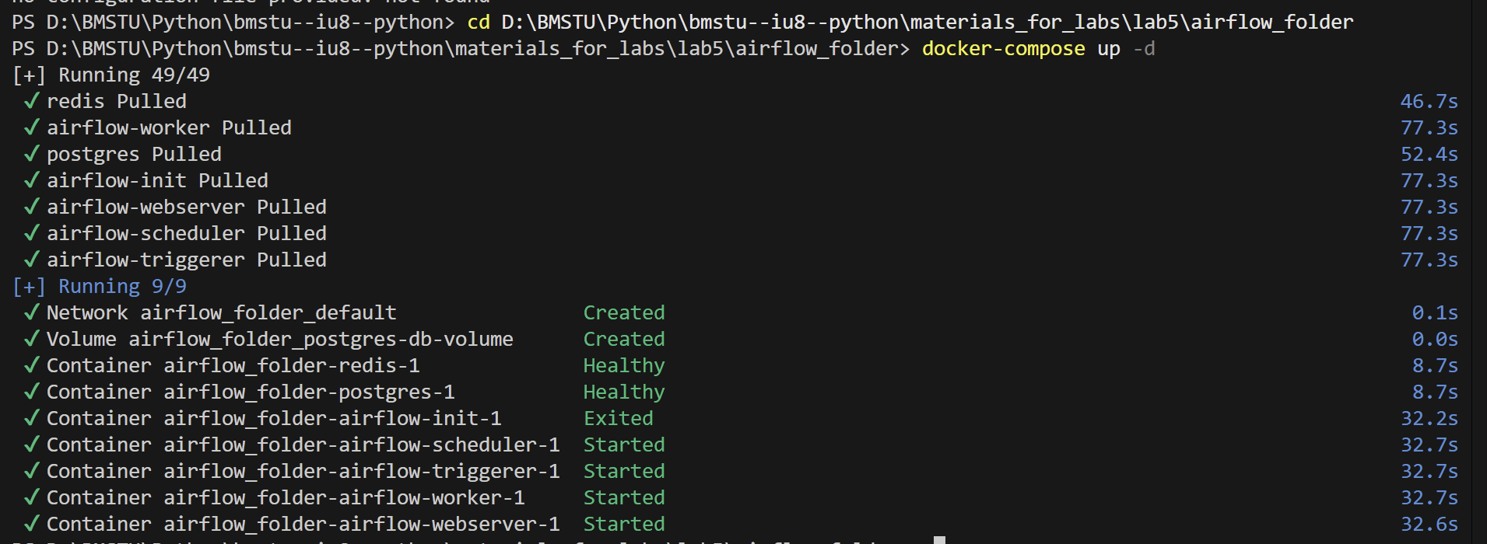
Рисунок 1 – поднимаем контейнеры airflow

- Переходим на localhost:8080
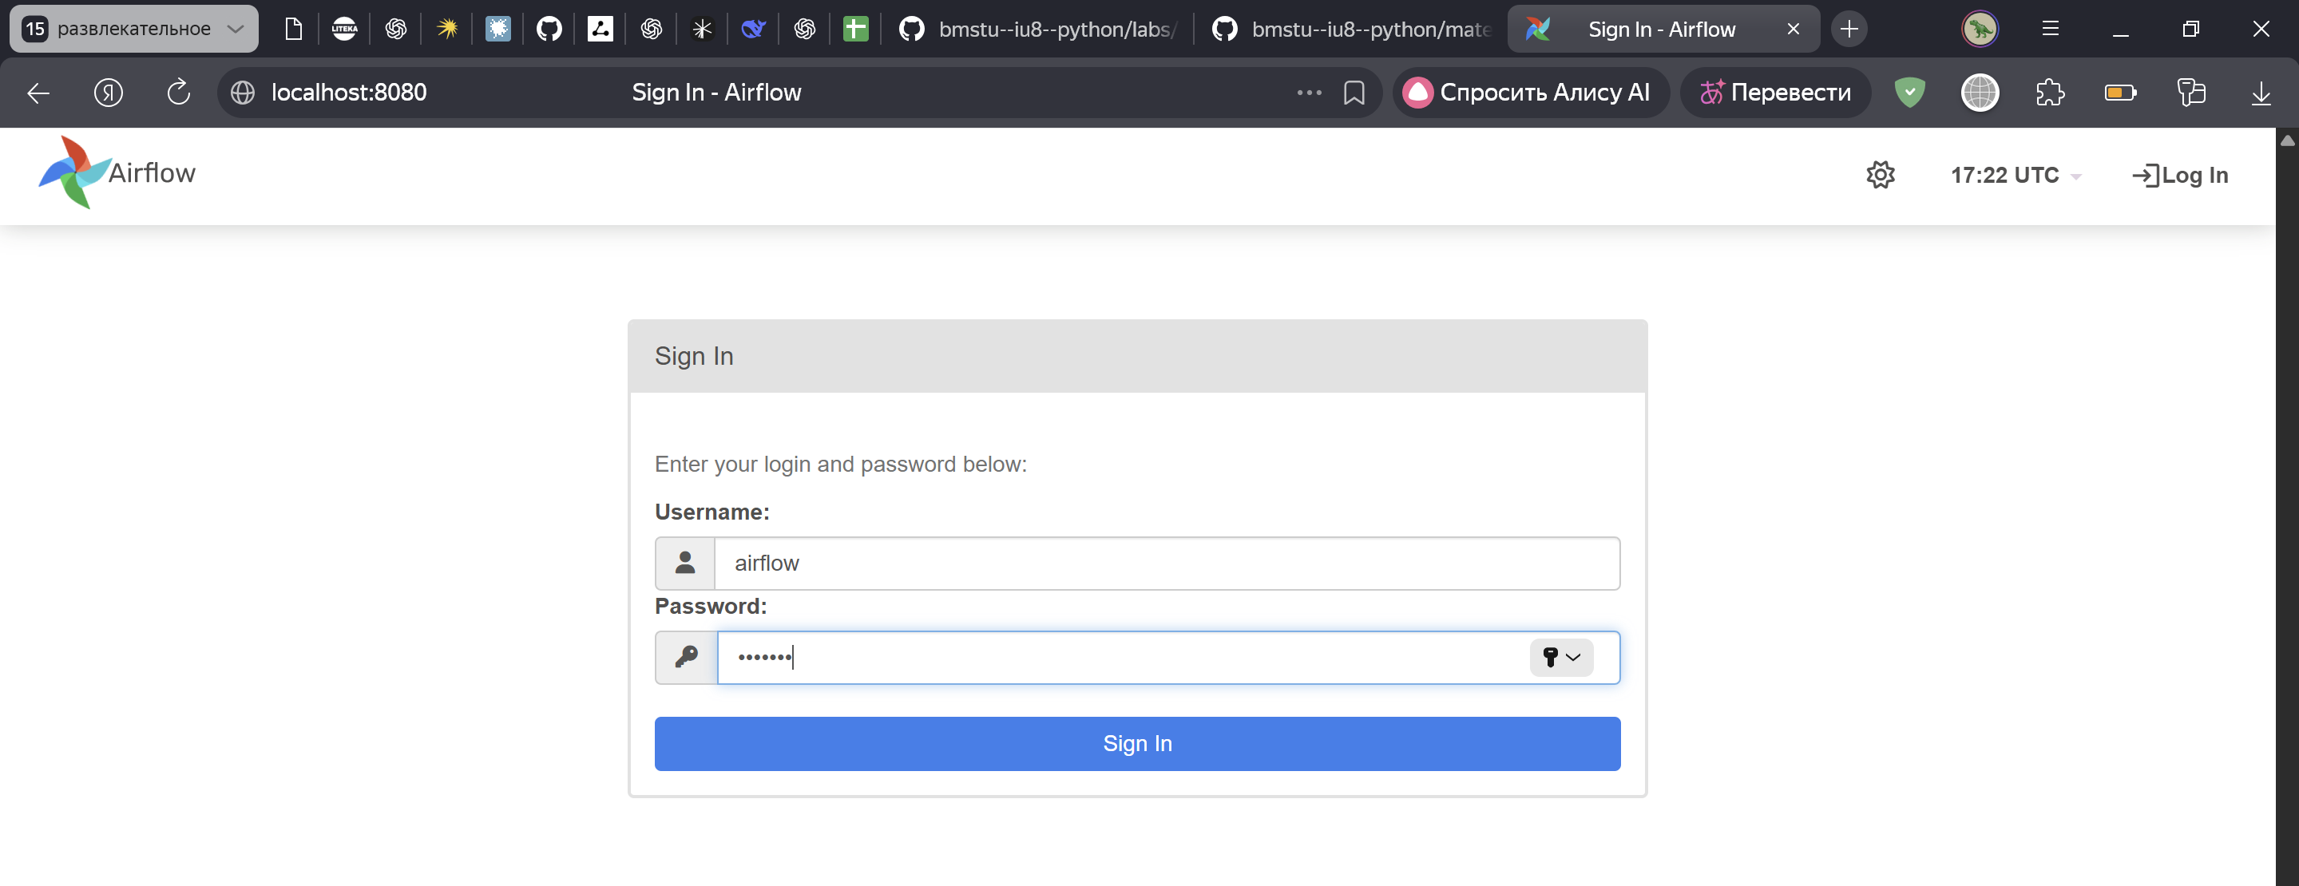 Рисунок 2 – веб-морда airflow

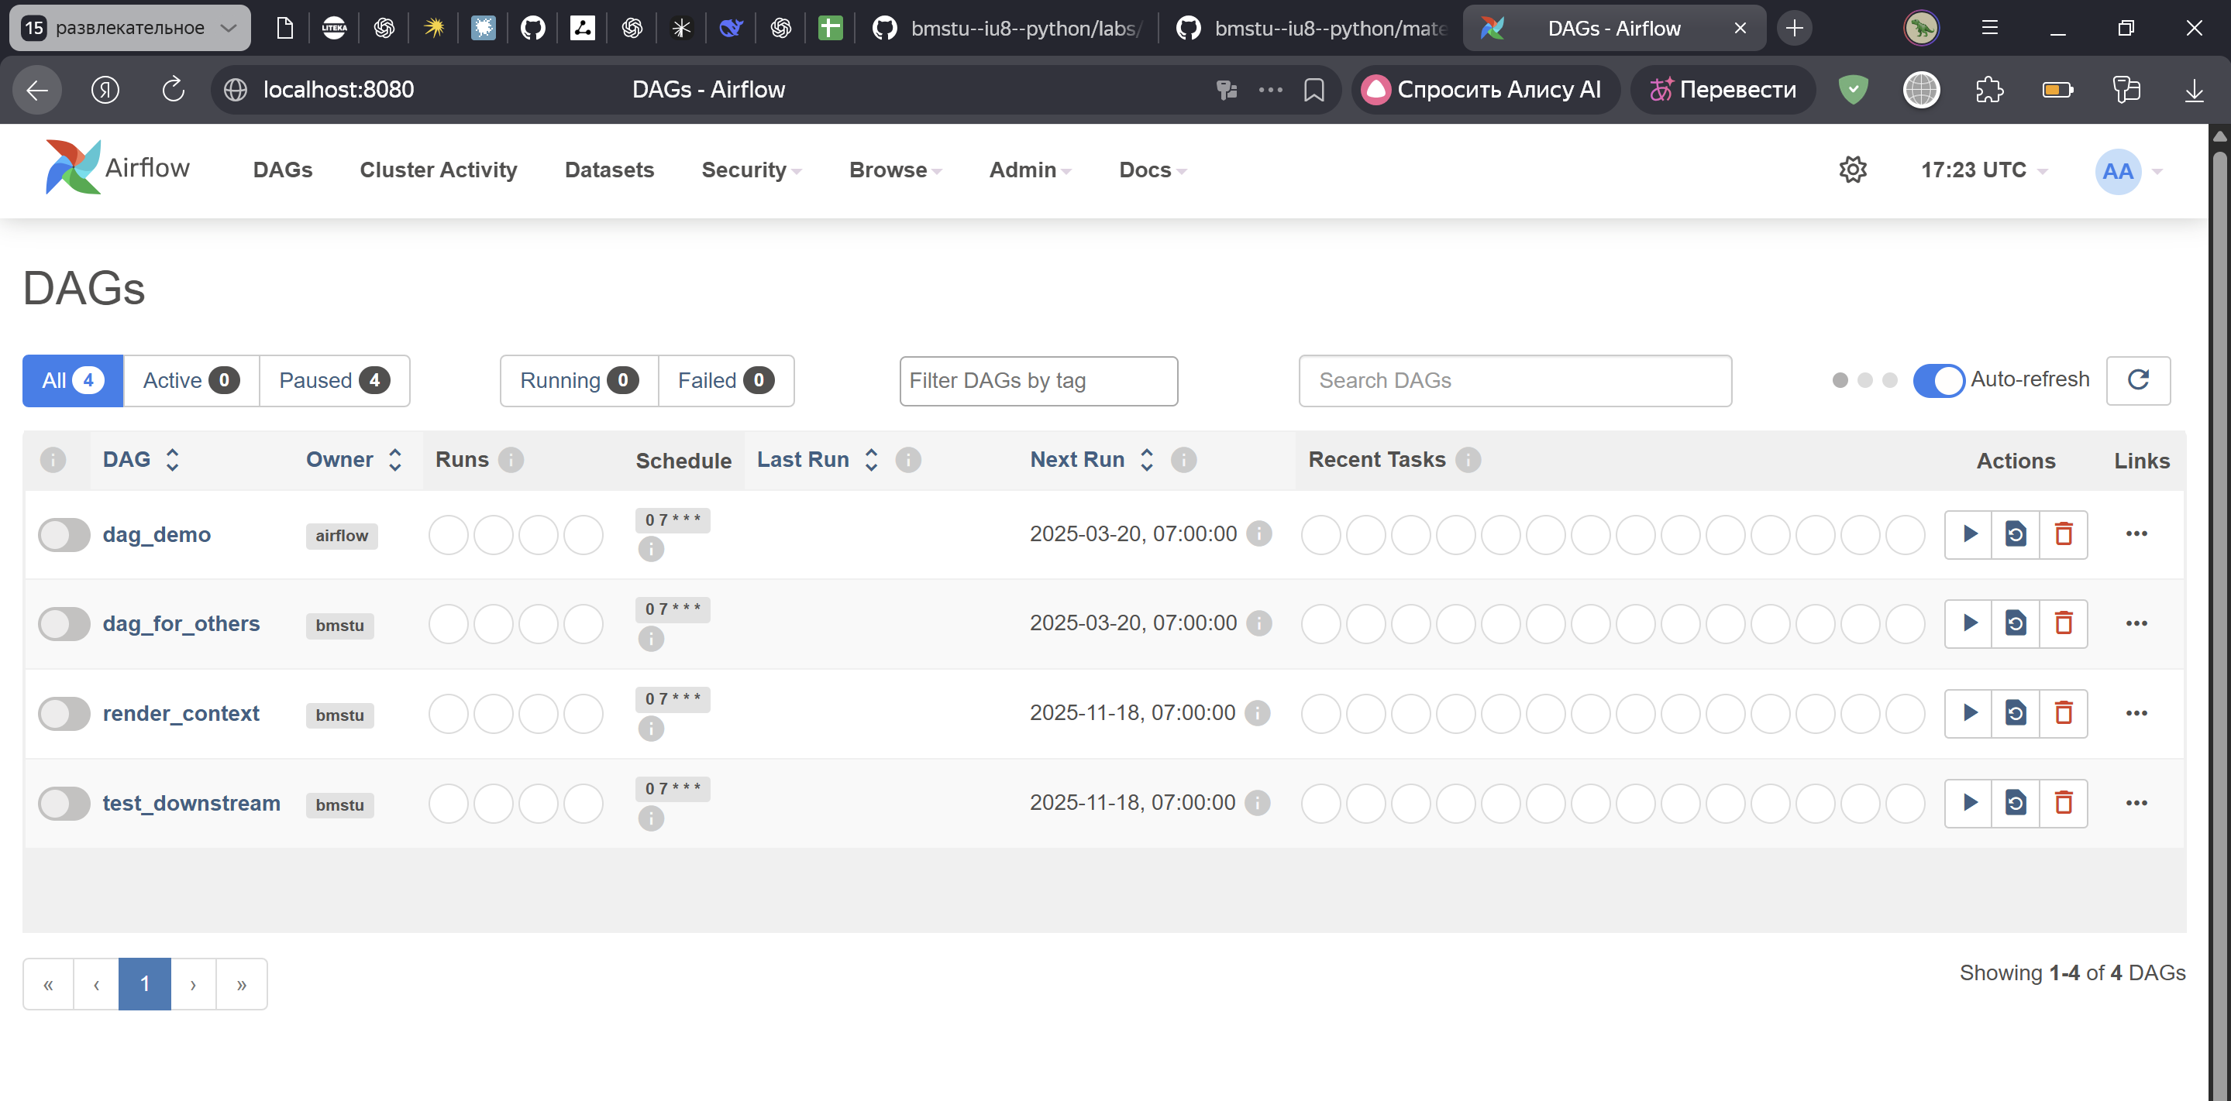 Рисунок 3 – веб-морда airflow
- Создаем директорию lab5 в своей папке. Копируем содержимое airflow из material_for_labs. Добавляем файлы:
- **/dags/init_schema.py
- **/dags/init_data.py
- **/dags/collect_data.py

- Запускаем init_schema.py – инициализируем схему и таблицы бд – одну по варианту (market.sales), другую для метрик (market.daily_sales_metrics)
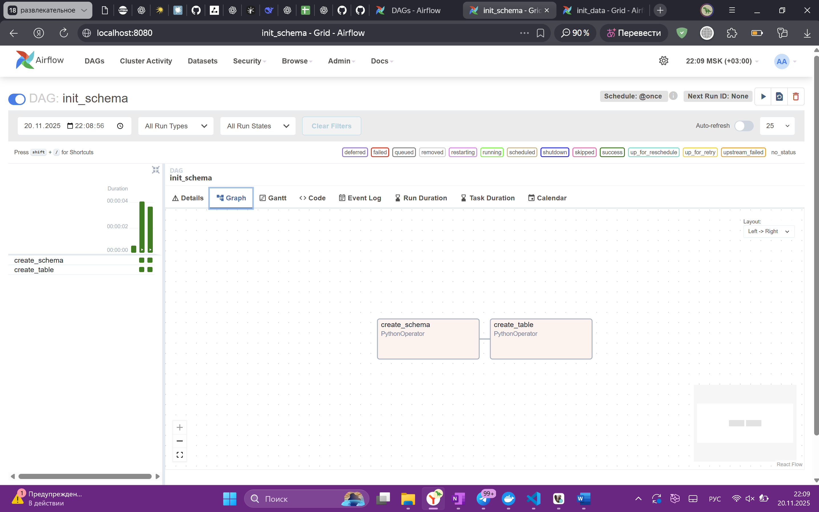Рисунок 4 – даг init_schema в ui airflow
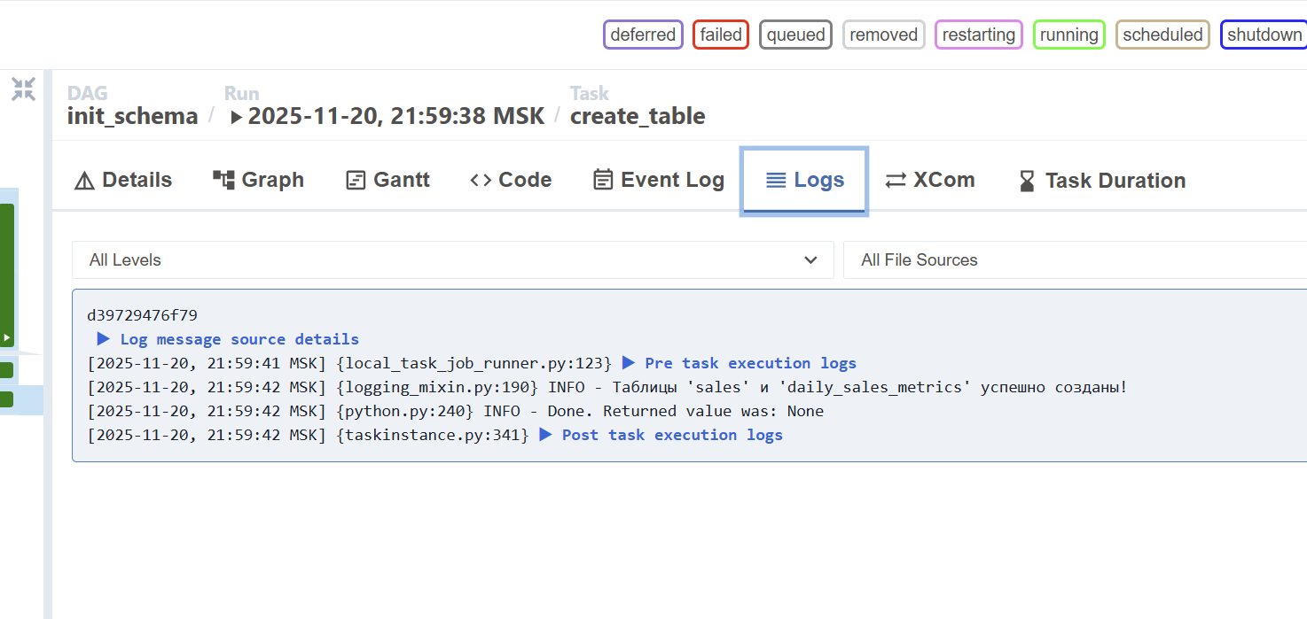Рисунок 5 – даг init_schema в ui airflow. Лог 2-й джобы

- Запускаем init_data.py – заполняем таблицу market.sales заранее созданными данными из csv файла sales_Data.csv
Инициализированные данные в csv:

id,product_name,sale_date,amount
1,Laptop,2025-03-20,999.99
2,Smartphone,2025-03-20,599.50
3,Tablet,2025-03-20,399.99
4,Headphones,2025-03-20,149.99
5,Monitor,2025-03-20,299.99
6,Keyboard,2025-03-21,79.99
7,Mouse,2025-03-21,29.99
8,Printer,2025-03-21,199.99
9,Camera,2025-03-21,449.50
10,Smartwatch,2025-03-21,199.99
11,Laptop,2025-03-22,1099.99
12,Smartphone,2025-03-22,699.50
13,Tablet,2025-03-22,349.99

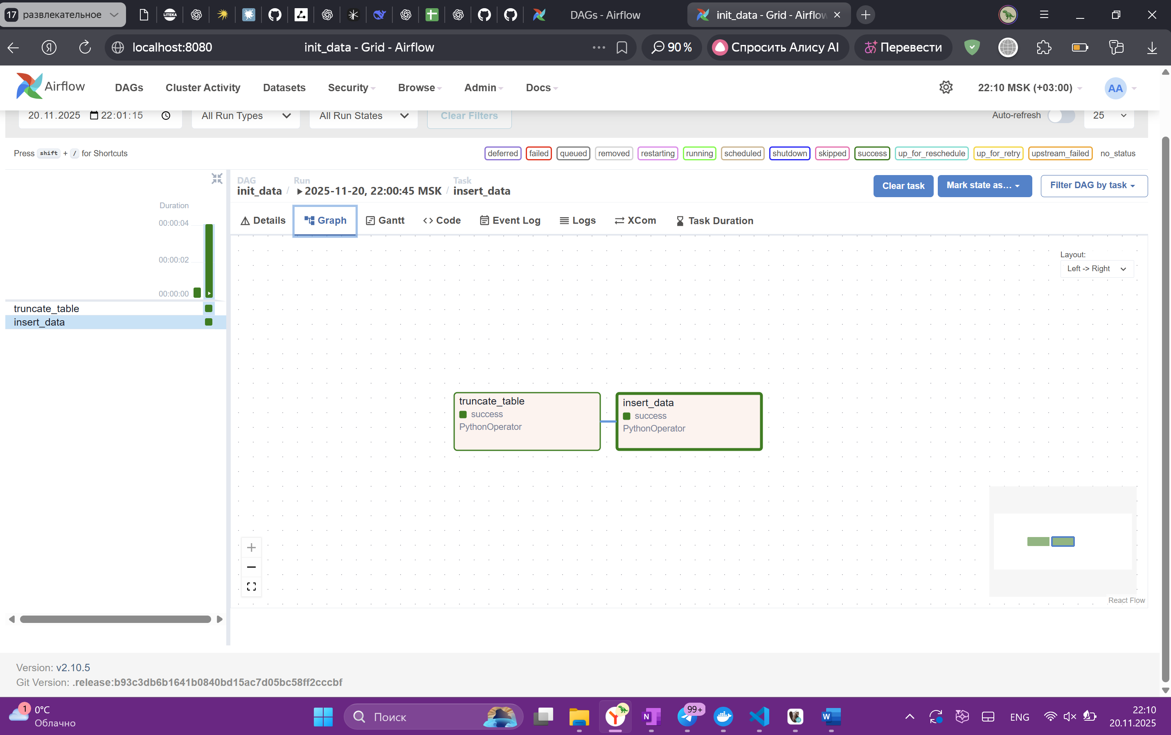Рисунок 6 – даг init_data в ui airflow
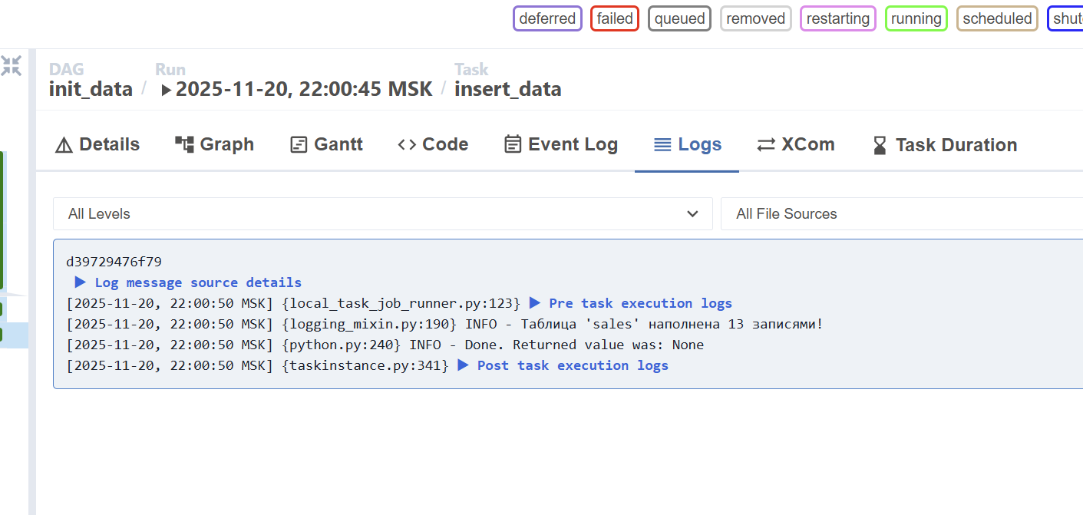Рисунок 7 – даг init_data в ui airflow. Лог 2-й джобы

Смотрим на бд через DBeaver. Устанавливаем подключение через следующие данные:
- Host: localhost
- Port: 5432
- Database: airflow
- Username: airflow
- Password: airflow
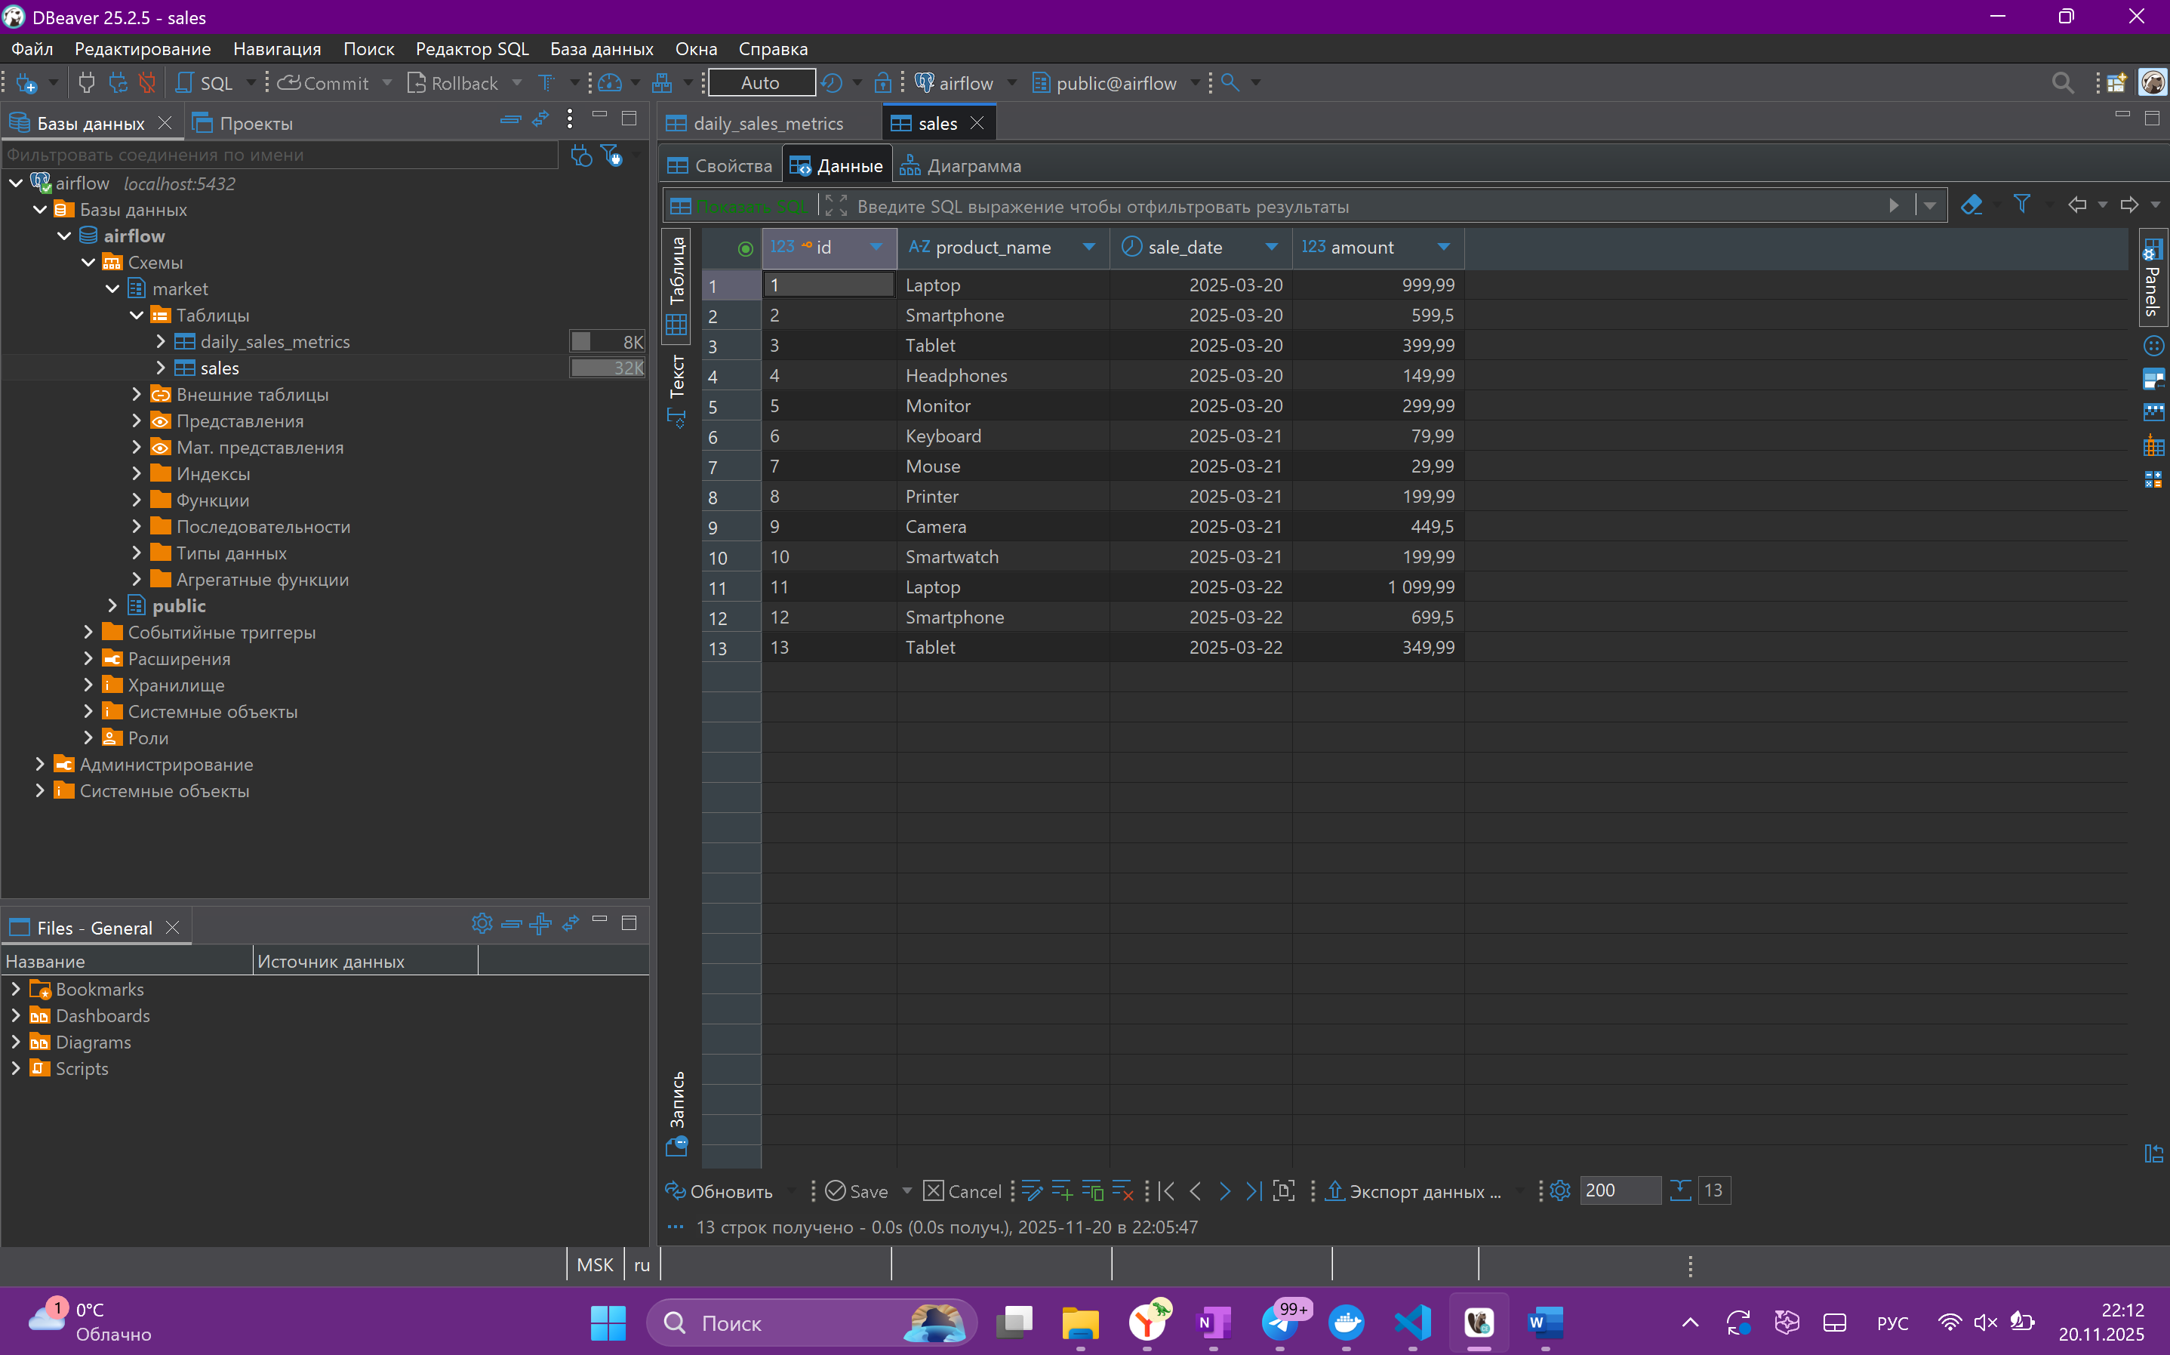
Рисунок 8 – заполненная бд в DBeaver (market.sales)

- Рассчитаем общую сумму продаж за каждый день. Для этого запустим даг collect_data.py:
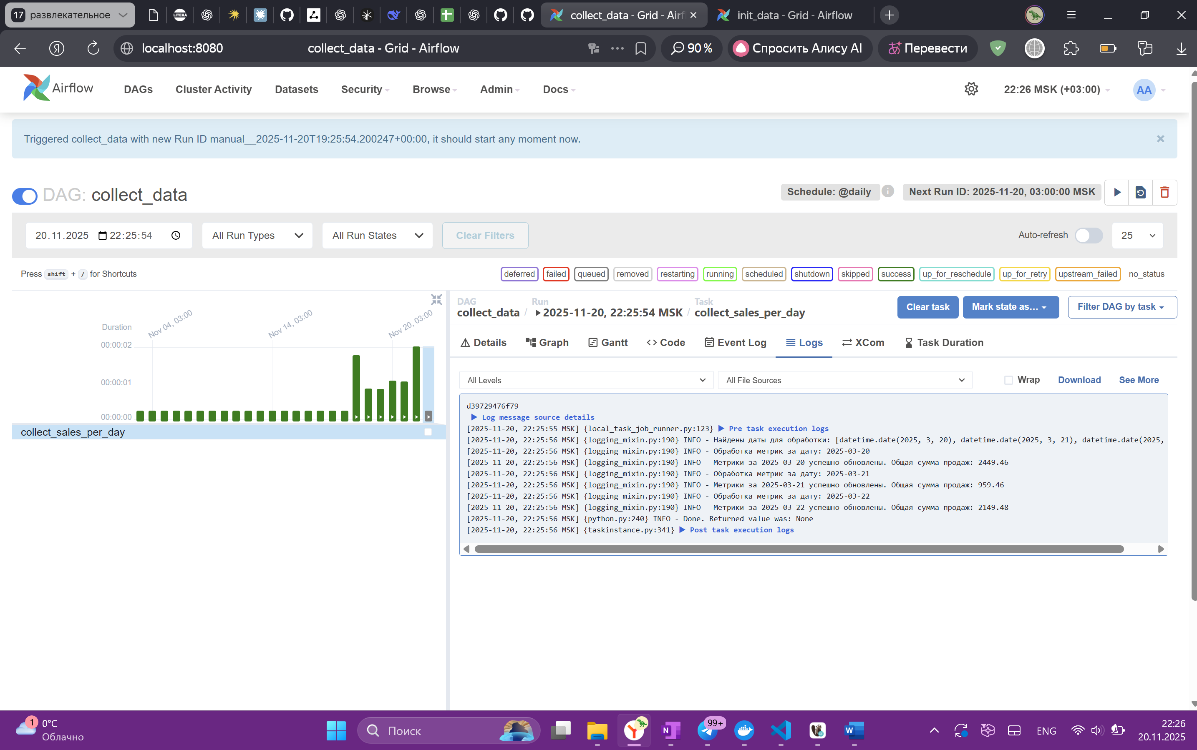
Рисунок 9 – даг collect_data в ui airflow
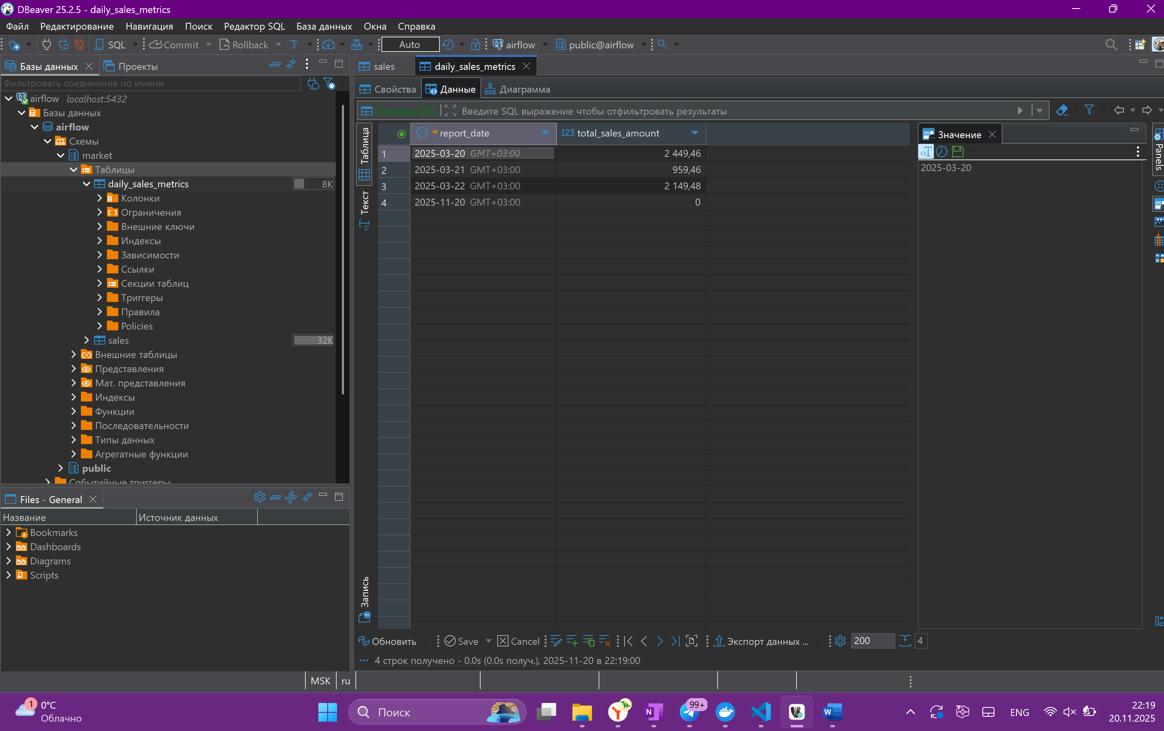Рисунок 10 – заполненная бд в DBeaver (market.daily_sales_metrics)
Данные из таблицы:
- 2025-03-20 2449.46
- 2025-03-21 959.46
- 2025-03-22 2149.48
- 2025-11-20 0.00

4. Заключение
В ходе работы был изучен базовый функционал airflow, были написаны 3 дага с джобами, проведена работа с клиентом бд – Dbeaver. При помощи дагов были посчитаны общие суммы продаж за каждый день.

